**Міністерство освіти і науки України**

**НАЦІОНАЛЬНИЙ ТЕХНІЧНИЙ УНІВЕРСИТЕТ УКРАЇНИ**

**“КИЇВСЬКИЙ ПОЛІТЕХНІЧНИЙ ІНСТИТУТ ІМ. ІГОРЯ СІКОРСЬКОГО”**

**Кафедра прикладної математики**

**ЕТАП №7**

«Розробка та перевірка програми

РОЗРАХУНКОВО-ГРАФІЧНОЇ РОБОТИ»

з дисципліни: «Програмування» 1-й семестр

на тему: «Програма розв’язання рівнянь виду f(x)=0 методами послідовних наближень (метод дотичних)»

Виконала: Бордонос Катерина Юріївна.

Група КМ-02, факультет ФПМ

Керівник: Олефір О.С.

**Київ-2020**

КОД ПРОГРАМИ

from math import exp, sin, cos, pi

from sympy import symbols, diff, lambdify

print("Ви можете ввести свою функцію, або обрати із поданих прикладів")

def operation():

    print("Приклади функцій: \n1) x**3 + x - 5 \n2) x**2 - exp(-x) \n3) x**4 - 3*(x**2) + 75*x - 10000 \n4) (x - 5)**2 + sin(x - 5) \n5) sin(x) - x*cos(x)")

    f = input("\nВведіть функцію:")

    x = symbols('x')

    while type:

        a = input("Введіть число, з якого почнеться пошук кореня:")

        n = input("Введіть наближення (eпсілон): 10^-")

        k = input("Кількість знаків після коми у відповіді:")

        try:

            a = float(a)

            n = int(n)

            k = int(k)

        except ValueError:

            print("Ви повинні ввести цілi числa")

        else:

            break

    e = 1/(10**n)

    def dif(f):

        f1 = f

        f2 = diff(f, x)

        return f1, f2

    def fun(dif):

        f1, f2 = dif

        func1 = lambdify(x, f1)

        func2 = lambdify(x, f2)

        return func1, func2

    def method(fun, x, e):

        while True:

            func1, func2 = fun

            f1 = func1(x)

            f2 = func2(x)

            y = x - (f1/f2)

            if abs(y - x) > e:

                x = y

            else:

                break

        return round(y, k)

    print("\nВідповідь:", method(fun(dif(f)), a, e))

def replay():

    while True:

        e = input("\nБажаєте продовжити? [y/n]:")

        if e == "y":

            operation()

        elif e == "n":

            print("Програма завершена")

            break

        else:

            print("Потрібно ввести 'y' або 'n'!")

operation()

replay()

ЕКСПЕРИМЕНТАЛЬНІ РОЗРАХУНКИ

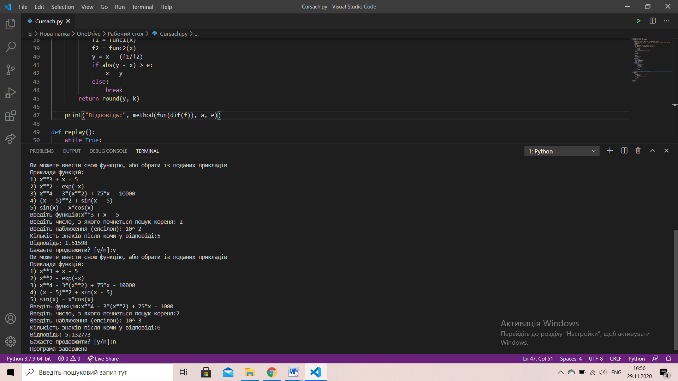

Всі розрахунки перевірені та виконуються правильно